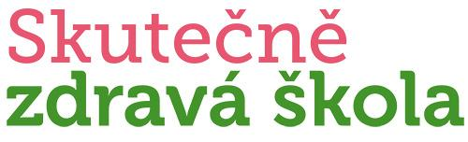
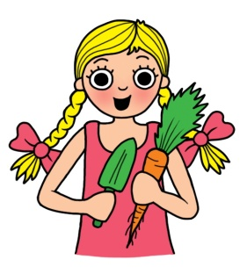

Praktický vzdělávací seminář
Svačina pro mého školáka
ZŠ Kněžice
Kdy: 20. února 2018, 15.30 – 17.30 hod.
Přidejte se do sítě Skutečně zdravých škol, které usilují o zlepšování kultury stravování a výživy na školách. Skutečně zdravá škola je komplexní program aktivit a hodnocení, který vám pomůže vytvořit chutné a zdravé školní stravování, obohatit vzdělávací program o praktické aktivity pro vaše žáky a propojit se s místní komunitou. Více informací na stránkách Skutečně zdravé školy.
www.skutecnezdravaskola.cz
Program
- Jak připravit zdravou a zajímavou svačinu, která se vám odpoledne nevrátí domů jak bumerang.
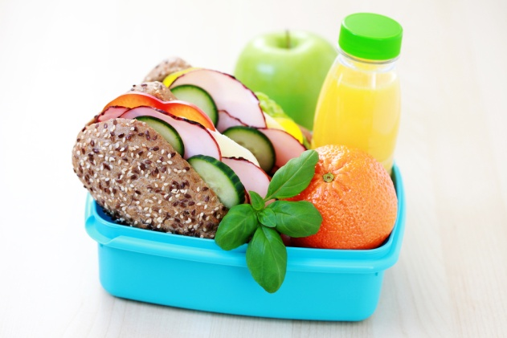
- Jaké potraviny mít doma v zásobě.
- Jaké pomocníky si pořídit do kuchyně.
Občerstvení
- Ochutnáte sladké a slané varianty zdravých svačin.
Účastníci obdrží
- manuál s recepty

telefonicky na čísle …733 534 376 nebo marcela.jiranova@seznam.cz

Místo konání: ZŠ Kněžice, Kněžice 5, okres Nymburk
Lektor: Eva Riegerová, Skutečně zdravá škola
Cena: zdarma

Ano ne

Děkuji. Mgr. Marcela Jiráňová, ředitelka školy

